**KAUNO KOLEGIJA**

**TECHNOLOGIJŲ FAKULTETAS**

**INFORMATIKOS KATEDRA**

**Studentų valdymo sistema**

Programų inžinerijos dalyko projektinė dalis

**Dėstytoja:** D.LUKŠAITĖ

*(parašas)*

**Atliko:** Ernesta Sasnauskaitė

Kaunas, 2021

**TURINYS**

3. sistemos projektavimo dokumentas 3

3.1. Sistemos elgsena 3

3.1.1. Veiklos scenarijai ir veiklos diagramos 3

3.2. Sistemos architektūros projektavimas 3

3.2.1. Sistemos struktūros modelis 3

3.2.2. Sistemos struktūros aprašymas 4

3.2.3. Sistemos failų struktūra 4

3.2.4. Objektų modelis 5

3.3. Komponentų analizė 6

3.3.1. Komponentų diagrama (Component Diagram) 6

3.3.2. Paskirstymo diagrama (Deployment Diagram) 7

3.4. Duomenų modelis 8

3.4.1. Konceptualaus modelio vaizdavimas E-R diagrama 8

3.4.2. Duomenų bazės reliacinis modelis 9

3.4.3. Duomenų normalizavimas 9

3.5. Naudotojo sąsajos modelis 10

3.5.1. Naudotojo sąsajos struktūra 10

3.5.1. Naudotojo sąsajos langų eskizai 11

1. sistemos projektavimo dokumentas
   1. Sistemos elgsena
      1. Veiklos scenarijai ir veiklos diagramos

3.1 pav. Veiklos diagramos.

3.1 lentelė. Panaudojimo atvejo scenarijus

|  |  |
| --- | --- |
| **Panaudojimo atvejis** | **Peržiūrėti esamus sistemos vartotojus** |
| **Nr.** | **3.** |
| **Aktoriai** | Sistemos administratorius |
| **Sistema** | Vartotojų peržiūros sistemos valdymas |
| **Prieš sąlyga** | Vartotojas turi priegos teises |
| **Pagrindinis įvykių srautas** | Sistemos reakcija |
| 1. Administratorius paspaudžia mygtuką „manage students“ arba „manage staff“ ir automatiškai sąrašas yra atnaujinamas. | * 1. Iškviečiamas vartotojų importavimo ir atnaujinimo procesas |
| **Po sąlyga** | Plėtinys teisingai įdiegtas. |
| **Alternatyvos** | Vartotojas atidaro kitą žiniatinklio langą |
| **Vykdymo variantai** | Vartotojas atidaro pagrindinį žiniatinklio langą |
| **Veiklos taisyklės** | Tiekėjų sąrašas bus pateiktas, jeigu duomenų bazėje yra tokių įrašų |
| **Kitos sistemos su kuriomis sąveikauja sistema** | MongoDB |

|  |  |
| --- | --- |
| Panaudojimo atvejis | **Pridėti vartotoją** |
| Nr. | **4.** |
| Aktoriai | Sistemos administratorius |
| Sistema | Vartotojų pridėjimo sistemos valdymas |
| Prieš sąlyga | Vartotojas turi priegos teises |
| Pagrindinis įvykių srautas | Sistemos reakcija |
| 1. Administratorius ties meniu kiekiu pelės kursorių 2. Administratorius paspaudžia „add student mygtuką“ | * 1. Atidaromas studentų redagavimo langas |
| **Po sąlyga** | Studentų sąrašas nėra tušcias |
| **Alternatyvos** | Vartotojas atidaro kitą žiniatinklio platformos langą |
| **Veiklos taisyklės** | Studentų sąrašas bus pateiktas, jeigu duomenų bazėje yra tokių įrašų |
| **Kitos sistemos su kuriomis sąveikauja sistema** | MongoDB |

|  |  |
| --- | --- |
| **Panaudojimo atvejis** | **Pasirinkti studentų kursą** |
| **Nr.** | **5** |
| Aktoriai | Sistemos administratorius |
| Sistema | Studentų kursų valdymas |
| Prieš sąlyga | Vartotojas turi priegos teises |
| Pagrindinis įvykių srautas | Sistemos reakcija |
| 1. Administratorius įveda informaciją 2. Administratorius išsaugo informaciją 3. Administratorius neišsaugo pakeitimų | * 1. Užpildomi pateikti duomenų įvedimo laukeliai   2. Duomenys išsaugomi duomenų bazėje   3. Grižtama atgal į studentų kursų sąrašo langą |
| Po sąlyga | Kursų sąrašas nėra tuščias |
| Alternatyvos | Vartotojas atidaro kitą žiniatinklio platformos langą |
| Veiklos taisyklės | Jeigu įvesti neteisingo formato informacija, vartotojas apie tai informuojamas |
| Kitos sistemos su kuriomis sąveikauja sistema | MongoDB |

* 1. Sistemos architektūros projektavimas
     1. Sistemos struktūros modelis

3.2 pav. Klasių diagrama

* + 1. Sistemos struktūros aprašymas

3.2 lentelė. Klasės ir jų paskirtis

|  |  |  |  |
| --- | --- | --- | --- |
| **Klasės atributai** | **Klasės metodų sąrašas** | **Metodo įėjimai** | **Metodo išėjimas** |
| Administratorius | Prisijungti prie sistemos, atsijungti nuo sistemos, pridėti naują dėstytoją, redaguoti dėstytoją, pridėti naują studentą, redaguoti studentą, pridėti naują kursą, redaguoti kursą. | Char |  |
| Dėstytojas/mokytojas | Pridėti semestrą, pridėti kursą, įvertinti egzaminus. | Char |  |
| Studentas/mokinys | Pridėti profilio informaciją, palikti atsiliepimą, redaguoti asmeninę informaciją, priimti kursą. | Char |  |
| Kursas | Rodyti kursą | Char |  |
| Dalykai(subject) | Rodyti dalykus | Char |  |

* 1. Komponentų analizė
     1. Komponentų diagrama (Component Diagram)

3.5. pav. Komponentų diagrama

* + 1. Paskirstymo diagrama (Deployment Diagram)

3.6a. pav. Paskirstymo (Deployment) diagrama

3.6b. pav. Paskirstymo (Deployment) diagrama

* 1. Duomenų modelis
     1. Konceptualaus modelio vaizdavimas E-R diagrama

3.7. pav. Konceptualus modelis vaizduojamas E-R diagrama.

* + 1. Duomenų bazės reliacinis modelis

Vadovaujantis konceptualiu duomenų modeliu, nubraižomas duomenų bazės reliacinis modelis. Braižoma naudojantis MS Visio grafinių notacijų rinkiniu ***Data Base Notation***.

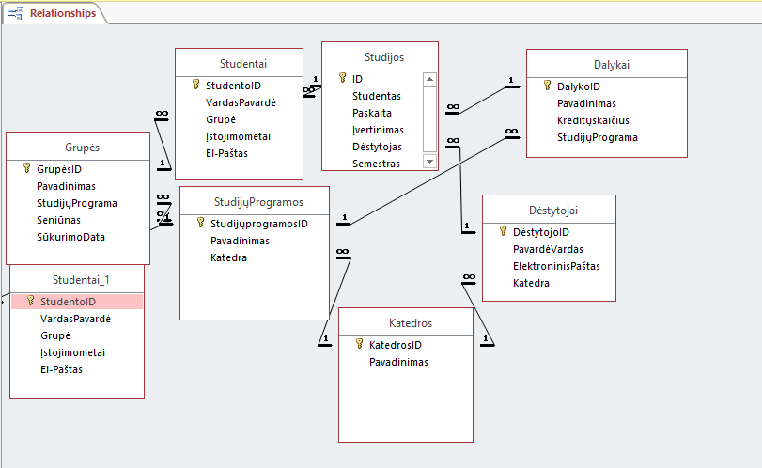

3.8. pav. Reliacinis duomenų bazės modelis.

Reliaciname duomenų bazės modelyje vaizduojamos duomenų bazės lentelės, kurios plačiau apibūdinamos pateikiant jų sąrašą ir paskirtį lentelėje.

3.5 lentelė. Duomenų bazės lentelių sąrašas ir jų paskirtis

|  |  |
| --- | --- |
| **Pavadinimas** | **Paskirtis** |
| Grupės | Grupių sąrašai |
| Studentai | Studentų sąrašai |
| Dalykai | Mokomųjų dalykų sąrašas |
| Dėstytojai | Dėstytojų sąrašas |
| StudentaiInfo | Duomenys apie studentą |